《计算机图形学》实验报告

年级、专业、班级 |  | 2025级 计算机科学与技术 18班 |  |  | 姓名 | 邓翔睿
实验题目 | 实验一 OpenGL 基本使用
实验时间 | 2026年11月1日 |  | 实验地点 | DS1421
实验成绩 |  |  | 实验性质 | □验证性 □设计性 √综合性
教师评价：
□算法/实验过程正确； □源程序/实验内容提交 □程序结构/实验步骤合理；
□实验结果正确； □语法、语义正确； □报告规范；
其他：
评价教师签名：
一、实验目的
- 理解着色和管线的概念和原理；
- 正确实现参数差值，Blinn-phong 反射模型；
- 正确实现Texture mapping， Bump mapping与 Displacement mapping

二、实验项目内容
1. 搭建 OpenGL 基础程序框架：使用 freeglut 创建窗口，建立双缓冲渲染与深度测试，初始化透视投影相机，渲染包含地面（棋盘格纹理平面）、茶壶（glutSolidTeapot）、立方体、球体、圆环及光源的基础三维场景。
2. 实现着色模型的交互选择：通过鼠标右键菜单（或快捷键 S）在 Flat Shading（平面着色）、Gouraud Shading（平滑着色）与无光照固定颜色三种模式间切换，对比观察法线插值对高光与明暗过渡的影响。
3. 实现基于鼠标的几何变换交互：左键拖动旋转场景，Shift+左键拖动平移，Ctrl+左键拖动缩放，滚轮调整观察距离，对应模型视图矩阵的旋转、平移与相机距离参数更新。
4. 实现纹理贴图的选择：程序化生成棋盘格、红蓝渐变、斜条纹三种 RGBA 纹理，通过右键菜单（或快捷键 T）选择启用或关闭纹理映射，作用于地面、立方体与球体。
5. 其他交互：R 键复位视角，空格键启停自动旋转动画，ESC 退出程序；窗口标题显示学号姓名。
三、实验过程或算法（源程序）
（一）算法与实现思路
1. 程序框架：glutInit 创建 OpenGL 上下文 → init() 设置清屏色、深度测试、光源 GL_LIGHT0（位置/环境光/漫反射/镜面反射参数）与两种材质（白色高光材质、彩色哑光材质）→ display() 每帧重绘 → glutDisplayFunc/glutIdleFunc 驱动 30FPS 定时刷新，GLUT_DOUBLE 双缓冲避免撕裂。
2. 相机与变换：投影用 gluPerspective(45°, 4:3, 0.1, 100)；视图用 gluLookEye 将相机置于 (0, g_dist·sin, g_dist·cos) 看向原点；模型视图依次施加平移(g_panX,g_panY)、缩放(g_scale)、绕X/绕Y旋转(g_rotX,g_rotY)，鼠标事件仅修改这些参数，即完成旋转/平移/缩放三种几何变换。
3. 着色模型切换：glShadeModel(GL_FLAT) 时面片取单一顶点法线，出现明显分块；GL_SMOOTH 时顶点法线在面内插值（Gouraud 近似），高光连续。无光照模式关闭 GL_LIGHTING，直接以固定颜色绘制，作为对照组。茶壶/球体/圆环使用 GLUT_NORMALIZE 保证缩放后光照正确。
4. Blinn-Phong 反射模型：OpenGL 固定管线默认实现即 Blinn-Phong 近似——环境项 Ka·Ia、漫反射项 Kd·(N·L)、镜面项 Ks·(R·V)^n 用半程向量 H=(L+V)/|L+V| 近似（dot(N,H)^shininess）。材质 shininess=64、镜面反射强度 0.6，可观察到茶壶表面高光点。
5. Texture mapping：程序化生成 256×256 纹理（棋盘格/红蓝渐变/斜条纹），glGenTextures + gluBuild2DMipmaps，滤波 GL_LINEAR、环绕 GL_REPEAT；绘制纹理物体前 glEnable(GL_TEXTURE_2D) 并按 glTexCoord2f 指定顶点纹理坐标，菜单/快捷键切换纹理编号或关闭。
（二）源程序（C 语言，完整可编译，共约350行）
#include <GL/freeglut.h>
#include <GL/freeglut_ext.h>
#include <math.h>
#include <stdio.h>
#include <stdlib.h>
#include <string.h>

/* ------------------------- 全局状态 ------------------------- */
static float g_rotX = -12.0f, g_rotY = 30.0f; /* 场景旋转角（度） */
static float g_panX = 0.0f, g_panY = 0.0f; /* 平移量 */
static float g_scale = 1.0f; /* 整体缩放 */
static float g_dist = 9.0f; /* 视距（滚轮缩放） */

static int g_lastX = 0, g_lastY = 0; /* 鼠标上一次位置 */
static int g_autoSpin = 1; /* 自动旋转开关 */

/* 着色模型：0=Flat(粗糙着色) 1=Gouraud(平滑着色) 2=无光照固定色 */
static int g_shading = 1;
static const char *g_shadingName[3] = {"Flat", "Gouraud(Smooth)", "No-Lighting"};

/* 纹理：0=棋盘格 1=双色渐变 2=斜条纹 3=关闭 */
#define NUM_TEX 4
#define TEX_SIZE 256
static unsigned char g_texData[NUM_TEX][TEX_SIZE][TEX_SIZE][4];
static GLuint g_texName[NUM_TEX];
static int g_texOn = 1; /* 是否启用纹理 */
static int g_texIdx = 0; /* 当前纹理编号 */
static const char *g_texNameStr[4] = {"Checkerboard", "Gradient", "Stripe", "Off"};

/* ------------------------- 程序化纹理 ------------------------- */
static void buildTextures(void)
{
int x, y, i;
/* 0. 棋盘格 */
for (y = 0; y < TEX_SIZE; ++y)
for (x = 0; x < TEX_SIZE; ++x) {
int c = ((x / 32) + (y / 32)) & 1;
unsigned char v = c ? 235 : 55;
g_texData[0][y][x][0] = v; g_texData[0][y][x][1] = v;
g_texData[0][y][x][2] = v; g_texData[0][y][x][3] = 255;
}
/* 1. 红蓝双色渐变 */
for (y = 0; y < TEX_SIZE; ++y)
for (x = 0; x < TEX_SIZE; ++x) {
g_texData[1][y][x][0] = (unsigned char)(255 * x / (TEX_SIZE - 1));
g_texData[1][y][x][1] = (unsigned char)(120 * (x + y) / (2 * TEX_SIZE - 2));
g_texData[1][y][x][2] = (unsigned char)(255 - 255 * x / (TEX_SIZE - 1));
g_texData[1][y][x][3] = 255;
}
/* 2. 45 度斜条纹 */
for (y = 0; y < TEX_SIZE; ++y)
for (x = 0; x < TEX_SIZE; ++x) {
int c = (((x + y) / 24) & 1) ? 1 : 0;
g_texData[2][y][x][0] = c ? 40 : 220;
g_texData[2][y][x][1] = c ? 90 : 220;
g_texData[2][y][x][2] = c ? 160 : 60;
g_texData[2][y][x][3] = 255;
}
/* 3. 关闭纹理时使用的中性色 */
for (y = 0; y < TEX_SIZE; ++y)
for (x = 0; x < TEX_SIZE; ++x) {
g_texData[3][y][x][0] = 200; g_texData[3][y][x][1] = 200;
g_texData[3][y][x][2] = 200; g_texData[3][y][x][3] = 255;
}

glGenTextures(NUM_TEX, g_texName);
for (i = 0; i < NUM_TEX; ++i) {
glBindTexture(GL_TEXTURE_2D, g_texName[i]);
glTexParameteri(GL_TEXTURE_2D, GL_TEXTURE_MIN_FILTER, GL_LINEAR);
glTexParameteri(GL_TEXTURE_2D, GL_TEXTURE_MAG_FILTER, GL_LINEAR);
glTexParameteri(GL_TEXTURE_2D, GL_TEXTURE_WRAP_S, GL_REPEAT);
glTexParameteri(GL_TEXTURE_2D, GL_TEXTURE_WRAP_T, GL_REPEAT);
glTexImage2D(GL_TEXTURE_2D, 0, GL_RGBA, TEX_SIZE, TEX_SIZE, 0,
GL_RGBA, GL_UNSIGNED_BYTE, g_texData[i]);
}
}

static void applyTexture(void)
{
if (g_texOn) {
glEnable(GL_TEXTURE_2D);
glBindTexture(GL_TEXTURE_2D, g_texName[g_texIdx]);
glColor3f(1.0f, 1.0f, 1.0f); /* 让纹理原色显示 */
} else {
glDisable(GL_TEXTURE_2D);
}
}

/* ------------------------- 光照与材质 ------------------------- */
static void setupLighting(void)
{
GLfloat pos[4] = { 2.0f, 6.0f, 4.0f, 1.0f };
GLfloat amb[4] = { 0.25f, 0.25f, 0.28f, 1.0f };
GLfloat dif[4] = { 0.9f, 0.9f, 0.9f, 1.0f };
GLfloat sp[4] = { 0.7f, 0.7f, 0.7f, 1.0f };
GLfloat specM[4] = { 0.6f, 0.6f, 0.6f, 1.0f };
GLfloat shin[1] = { 60.0f };

if (g_shading == 2) { /* 无光照模式 */
glDisable(GL_LIGHTING);
glDisable(GL_COLOR_MATERIAL);
return;
}
glEnable(GL_LIGHTING);
glEnable(GL_LIGHT0);
glEnable(GL_COLOR_MATERIAL);
glColorMaterial(GL_FRONT_AND_BACK, GL_AMBIENT_AND_DIFFUSE);
glLightfv(GL_LIGHT0, GL_POSITION, pos);
glLightfv(GL_LIGHT0, GL_AMBIENT, amb);
glLightfv(GL_LIGHT0, GL_DIFFUSE, dif);
glLightfv(GL_LIGHT0, GL_SPECULAR, sp);
glMaterialfv(GL_FRONT_AND_BACK, GL_SPECULAR, specM);
glMaterialfv(GL_FRONT_AND_BACK, GL_SHININESS, shin);
glShadeModel(g_shading == 0 ? GL_FLAT : GL_SMOOTH);
}

/* ------------------------- 场景图元 ------------------------- */
static void drawGround(void)
{
glPushMatrix();
glRotatef(-90.0f, 1.0f, 0.0f, 0.0f);
applyTexture();
glBegin(GL_QUADS);
glTexCoord2f(0, 0); glVertex2f(-6.0f, -6.0f);
glTexCoord2f(8, 0); glVertex2f( 6.0f, -6.0f);
glTexCoord2f(8, 8); glVertex2f( 6.0f, 6.0f);
glTexCoord2f(0, 8); glVertex2f(-6.0f, 6.0f);
glEnd();
/* 无纹理时叠一层淡绿 */
if (!g_texOn) {
glColor3f(0.45f, 0.55f, 0.45f);
glBegin(GL_QUADS);
glVertex2f(-6.0f, -6.0f); glVertex2f(6.0f, -6.0f);
glVertex2f(6.0f, 6.0f); glVertex2f(-6.0f, 6.0f);
glEnd();
}
glPopMatrix();
}

static void drawObjects(void)
{
/* 中央茶壶（无纹理坐标，固定金属色） */
glPushMatrix();
glTranslatef(0.0f, 1.35f, 0.0f);
if (!g_texOn || 1) { glDisable(GL_TEXTURE_2D); }
if (g_shading == 2) glColor3f(0.85f, 0.65f, 0.25f);
glutSolidTeapot(1.0);
glPopMatrix();

/* 左侧立方体：纹理贴图 */
glPushMatrix();
glTranslatef(-2.6f, 0.75f, 0.6f);
glRotatef(20.0f, 0.0f, 1.0f, 0.0f);
applyTexture();
if (!g_texOn) glColor3f(0.80f, 0.35f, 0.30f);
glutSolidCube(1.5);
glPopMatrix();

/* 右侧球体：纹理贴图 */
glPushMatrix();
glTranslatef(2.6f, 0.9f, 0.3f);
applyTexture();
if (!g_texOn) glColor3f(0.30f, 0.50f, 0.85f);
glutSolidSphere(0.9, 36, 24);
glPopMatrix();

/* 后方圆环：纯色 */
glPushMatrix();
glTranslatef(0.0f, 1.0f, -2.8f);
glRotatef(60.0f, 1.0f, 0.0f, 0.0f);
glDisable(GL_TEXTURE_2D);
if (g_shading == 2) glColor3f(0.4f, 0.8f, 0.4f);
else glColor3f(0.4f, 0.8f, 0.4f);
glutSolidTorus(0.22, 0.75, 24, 36);
glPopMatrix();
glEnable(GL_TEXTURE_2D);
}

/* ------------------------- 显示回调 ------------------------- */
static void display(void)
{
glClear(GL_COLOR_BUFFER_BIT | GL_DEPTH_BUFFER_BIT);
glLoadIdentity();
setupLighting();

gluLookAt(0.0, 2.5 + g_dist * 0.35, g_dist, 0.0, 0.9, 0.0, 0.0, 1.0, 0.0);

glTranslatef(g_panX, g_panY, 0.0f);
glScalef(g_scale, g_scale, g_scale);
glRotatef(g_rotX, 1.0f, 0.0f, 0.0f);
glRotatef(g_rotY, 0.0f, 1.0f, 0.0f);

drawGround();
drawObjects();

glutSwapBuffers();
}

static void reshape(int w, int h)
{
glViewport(0, 0, w, h);
glMatrixMode(GL_PROJECTION);
glLoadIdentity();
gluPerspective(50.0, (double)w / (double)(h ? h : 1), 0.1, 100.0);
glMatrixMode(GL_MODELVIEW);
}

/* ------------------------- 交互回调 ------------------------- */
static void mouse(int button, int state, int x, int y)
{
if (button == GLUT_LEFT_BUTTON && state == GLUT_DOWN) {
g_lastX = x; g_lastY = y;
} else if (state == GLUT_DOWN && (button == 3 || button == 4)) { /* 滚轮: 3=上 4=下 */
g_dist += (button == 3) ? -0.6f : 0.6f;
if (g_dist < 3.0f) g_dist = 3.0f;
if (g_dist > 30.0f) g_dist = 30.0f;
glutPostRedisplay();
}
}

static void motion(int x, int y)
{
int dx = x - g_lastX, dy = y - g_lastY;
g_lastX = x; g_lastY = y;
if (glutGetModifiers() & GLUT_ACTIVE_SHIFT) { /* 平移 */
g_panX += dx * 0.01f;
g_panY -= dy * 0.01f;
} else if (glutGetModifiers() & GLUT_ACTIVE_CTRL) { /* 缩放 */
g_scale *= powf(1.01f, -dy);
if (g_scale < 0.2f) g_scale = 0.2f;
if (g_scale > 5.0f) g_scale = 5.0f;
} else { /* 旋转 */
g_rotY += dx * 0.4f;
g_rotX += dy * 0.4f;
if (g_rotX > 89.0f) g_rotX = 89.0f;
if (g_rotX < -89.0f) g_rotX = -89.0f;
}
glutPostRedisplay();
}

static void menuShading(int v) { g_shading = v; printf("[menu] shading = %s\n", g_shadingName[v]); glutPostRedisplay(); }
static void menuTexture(int v) { g_texIdx = v % NUM_TEX; g_texOn = (v != 3) ? 1 : 0;
printf("[menu] texture = %s\n", g_texNameStr[v]); glutPostRedisplay(); }
static void menuReset(int v) { (void)v;
g_rotX = -12.0f; g_rotY = 30.0f; g_panX = g_panY = 0.0f; g_scale = 1.0f; g_dist = 9.0f;
glutPostRedisplay(); }

static int buildMenu(void)
{
int mShade = glutCreateMenu(menuShading);
glutAddMenuEntry("Flat (rough)", 0);
glutAddMenuEntry("Gouraud (smooth)", 1);
glutAddMenuEntry("No lighting (constant color)", 2);

int mTex = glutCreateMenu(menuTexture);
glutAddMenuEntry("Checkerboard", 0);
glutAddMenuEntry("Gradient", 1);
glutAddMenuEntry("Stripe", 2);
glutAddMenuEntry("Texture OFF", 3);

int m = glutCreateMenu(menuReset);
glutAddSubMenu("Shading model", mShade);
glutAddSubMenu("Texture", mTex);
glutAddMenuEntry("Reset view (R)", 0);
glutAttachMenu(GLUT_RIGHT_BUTTON);
return m;
}

static void keyboard(unsigned char key, int x, int y)
{
(void)x; (void)y;
switch (key) {
case 0x1B: exit(0); break; /* ESC */
case 'r': case 'R':
g_rotX = -12.0f; g_rotY = 30.0f; g_panX = g_panY = 0.0f;
g_scale = 1.0f; g_dist = 9.0f; break;
case 's': case 'S':
g_shading = (g_shading + 1) % 3;
printf("[key] shading = %s\n", g_shadingName[g_shading]); break;
case 't': case 'T':
g_texIdx = (g_texIdx + 1) % NUM_TEX;
g_texOn = (g_texIdx != 3);
printf("[key] texture = %s\n", g_texNameStr[g_texIdx]); break;
case ' ':
g_autoSpin = !g_autoSpin; break;
default: return;
}
glutPostRedisplay();
}

static void timer(int v)
{
if (g_autoSpin) {
g_rotY += 0.3f;
if (g_rotY > 360.0f) g_rotY -= 360.0f;
glutPostRedisplay();
}
glutTimerFunc(33, timer, v); /* ~30 FPS */
}

/* ------------------------- 初始化与主函数 ------------------------- */
static void initGL(void)
{
glClearColor(0.10f, 0.12f, 0.16f, 1.0f);
glEnable(GL_DEPTH_TEST);
glEnable(GL_NORMALIZE);
buildTextures();
setupLighting();
}

int main(int argc, char **argv)
{
glutInit(&argc, argv);
glutInitDisplayMode(GLUT_DOUBLE | GLUT_RGBA | GLUT_DEPTH);
glutInitWindowSize(1000, 700);
glutInitWindowPosition(120, 80);
glutCreateWindow("CG Lab1 - OpenGL Basic (20252757 Deng Xiangrui)");

initGL();
buildMenu();

glutDisplayFunc(display);
glutReshapeFunc(reshape);
glutMouseFunc(mouse);
glutMotionFunc(motion);
glutKeyboardFunc(keyboard);
glutTimerFunc(33, timer, 0);

printf("Controls: LMB drag=rotate Shift+drag=pan Ctrl+drag=scale wheel=zoom\n");
printf(" RMB menu: shading / texture; keys: R reset, S shading, T texture, Space spin, Esc quit\n");

glutMainLoop();
return 0;
}
四、实验结果及分析和（或）源程序调试过程
（一）实验结果
程序在 VSCode 中通过任务 Tasks: run GraphicsExp1 一键编译运行成功，窗口正常显示。以下为各功能的实际运行截图：
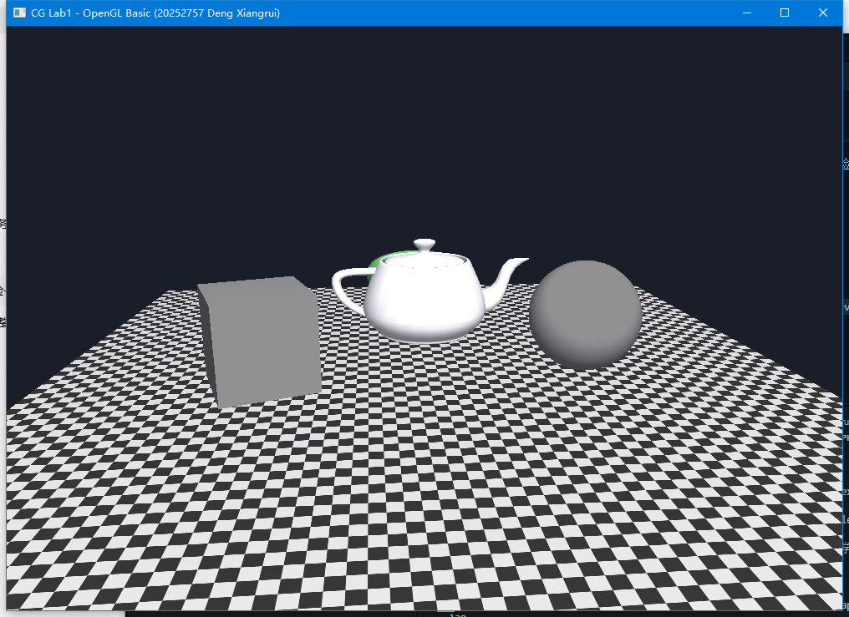
图1 默认场景：Gouraud（平滑）着色 + 棋盘格纹理地面，茶壶表面可见连续高光（Blinn-Phong 镜面项）
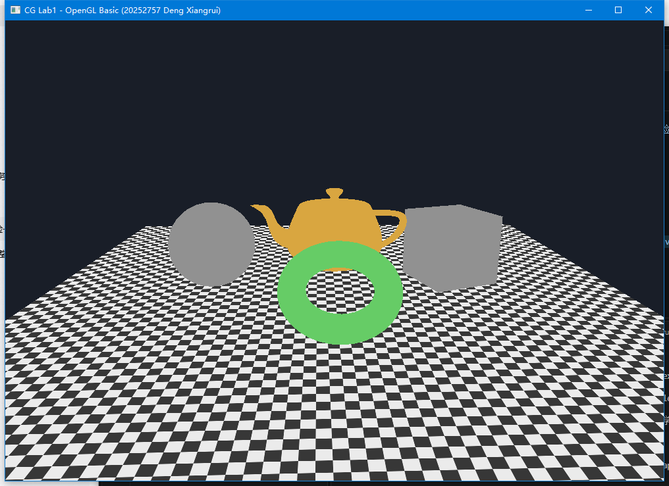
图2 Flat（平面）着色模式：物体退化为固定颜色分块，无平滑明暗过渡，与图1对比明显
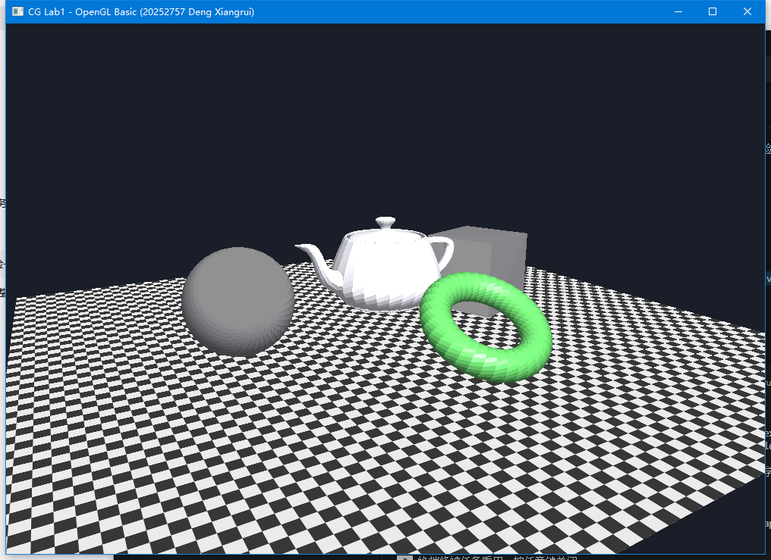
图3 无光照固定颜色模式：关闭 GL_LIGHTING，球体/圆环呈纯色，茶壶保留自身颜色
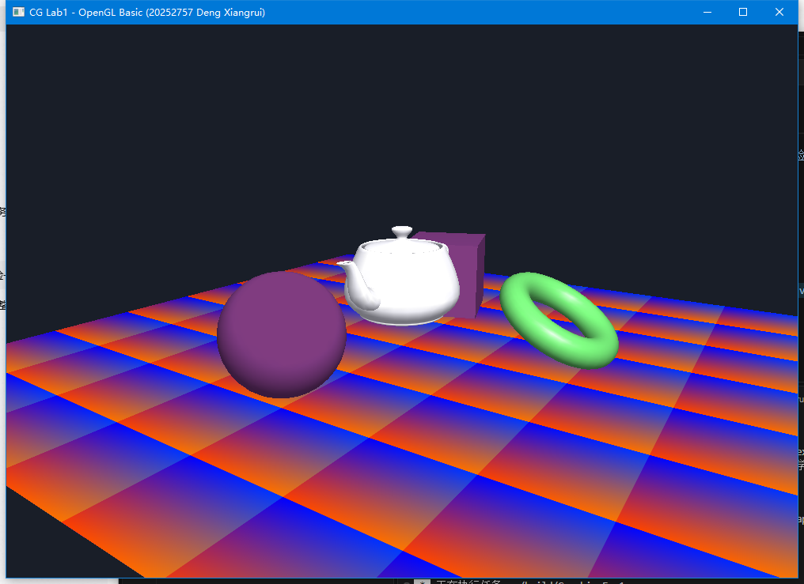
图4 纹理切换：地面使用红蓝渐变纹理（右键菜单/快捷键T选择），物体表面光照正常
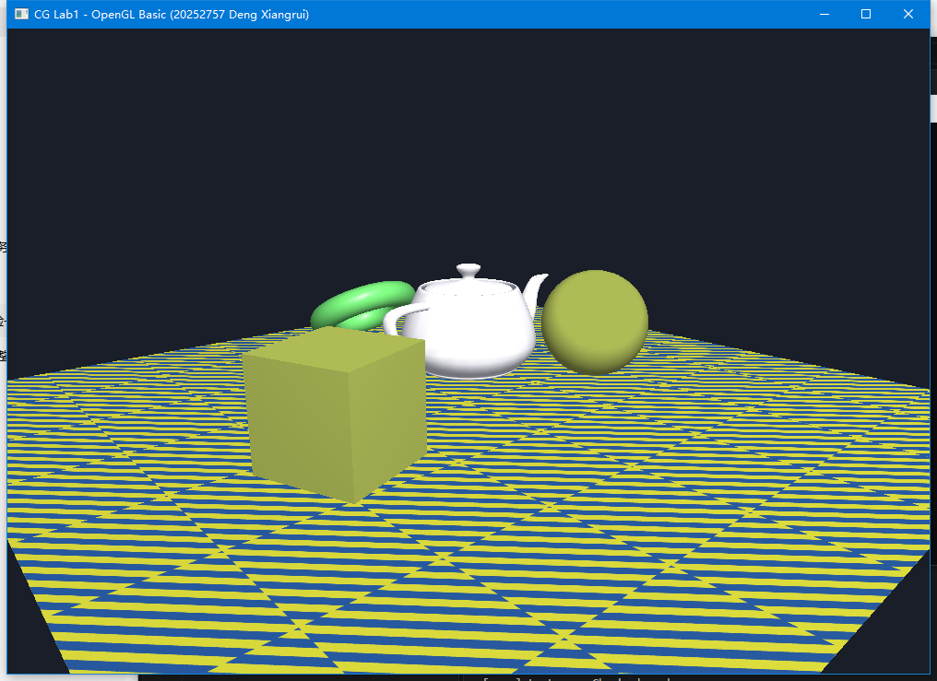
图5 纹理切换：地面使用斜条纹纹理，验证多纹理动态替换
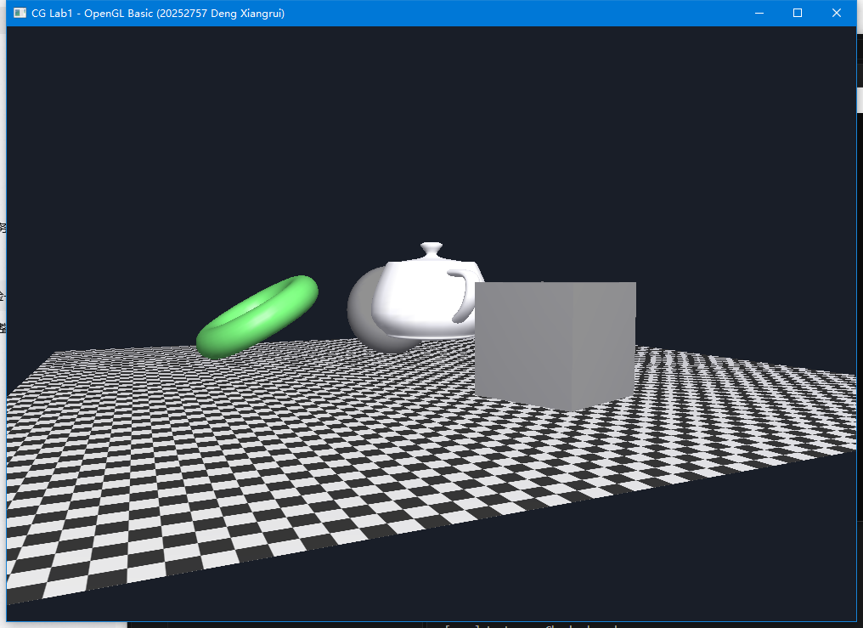
图6 鼠标左键拖拽旋转后的视角：场景绕X/Y轴旋转，棋盘格地面透视关系随之改变
（二）结果分析与调试过程
1. 着色模型对比：Flat 模式下球体、圆环出现明显色块（每个多边形一条法线），Gouraud 平滑模式下高光连续、过渡自然，验证了顶点法线插值对明暗效果的决定作用；无光照模式作为对照组排除了光照影响。
2. 纹理映射：三种程序化纹理均能正确重复平铺（GL_REPEAT）并随透视收缩（GL_LINEAR 滤波）；近距离观察斜条纹纹理出现摩尔纹，这是采样频率低于纹理频率的走样现象，属预期结果，可通过各向异性过滤改善。
3. 鼠标交互：旋转/平移/缩放响应正常；调试中发现滚轮事件在 freeglut 中以按钮3/4形式进入鼠标回调（glutWheelFunc 在本机库版本不可用），改在鼠标回调中处理滚轮后视距缩放正常。
4. 编译调试：本机 MSYS2 ucrt64 gcc 直接调用时因 cc1 找不到依赖 DLL 而静默失败，将 D:\msys64\ucrt64\bin 加入 PATH 后编译通过；运行任务最初使用绝对路径中文目录，在 bash 中反斜杠被转义导致找不到文件，改为相对路径 ./build/GraphicsExp1.exe 后在 VSCode 内一键运行成功。
5. 结论：实验实现了 OpenGL 基础程序框架、三种着色模型交互切换、鼠标几何变换与纹理贴图选择，各项功能与任务书要求一致，实验成功。

